Limpieza del cajón ezDispense

Si su lavadora dispone de la tecnología de autodispensación ezDispense, es necesario realizar mantenimiento cada cierto tiempo para evitar problemas de obstrucciones. Siga las siguientes recomendaciones:

* Limpiar los compartimentos ezDispense aprox. una vez al mes, cada vez que recargue el detergente/suavizante.
* Vaciar los depósitos si el equipo va a estar semanas sin utilizarse ya que podrían provocar la acumulación de residuos en el cajetín dispensador.
* Limpiar el sistema de bombeo ezDispense cada vez que se cambie de tipo de detergente/suavizante.

Para limpiar el cajetín seguir los siguientes pasos:

1. Apague la lavadora y desenchufe el cable de alimentación.
2. Saque el cajetín presionando hacia abajo el botón de liberación ① y tirando de este ②.

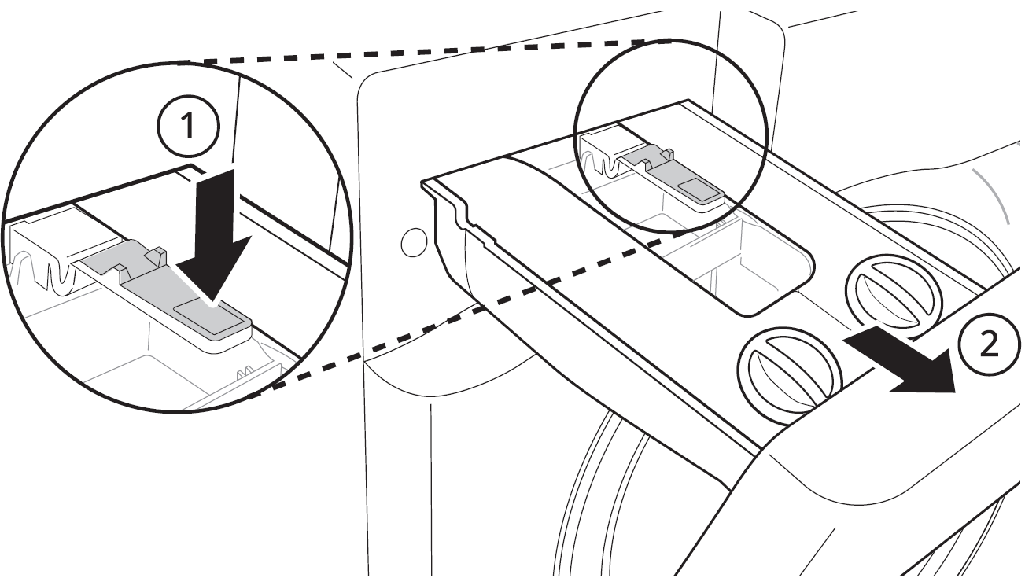

1. Abra las tapas.

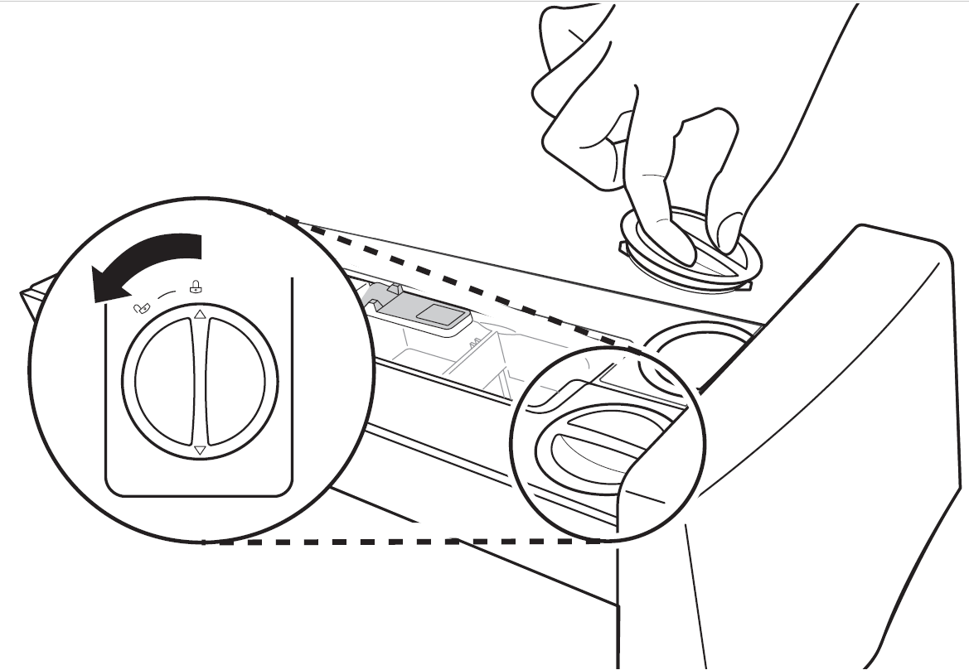

1. Limpie los orificios con agua caliente.

• Enjuague el cajetín con agua caliente para disolver los residuos de detergente o restos de suavizante.

• Use un paño o cepillo suave para eliminar cualquier residuo.

• No use jabón cuando limpie el cajón y los orificios.

1. Si el detergente o el suavizante se ha endurecido en el interior de los compartimentos ezDispense retire las cubiertas del cajón.

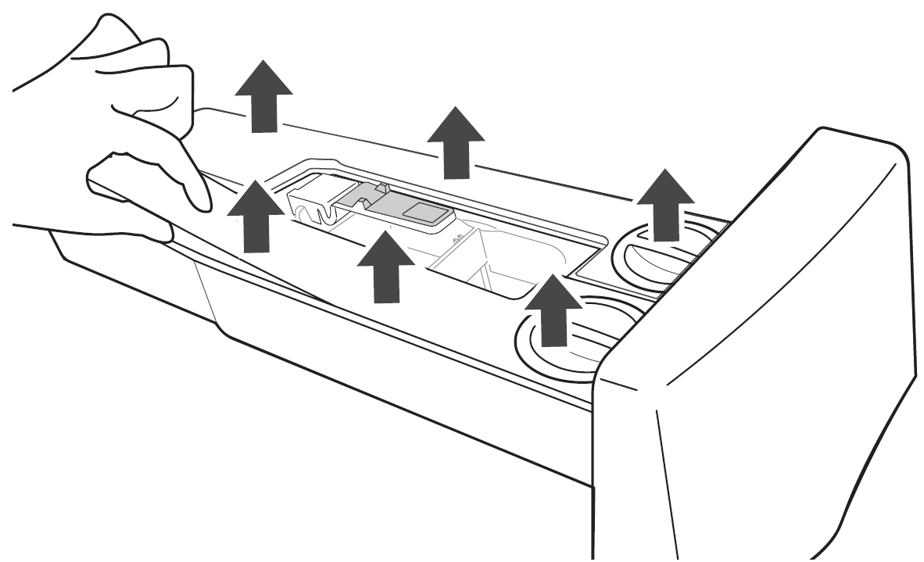

1. Limpie los interiores de los compartimentos con agua caliente.

• Use un paño o cepillo suave para limpiar y eliminar cualquier residuo.

• No use jabón cuando limpie el cajón y los insertos.

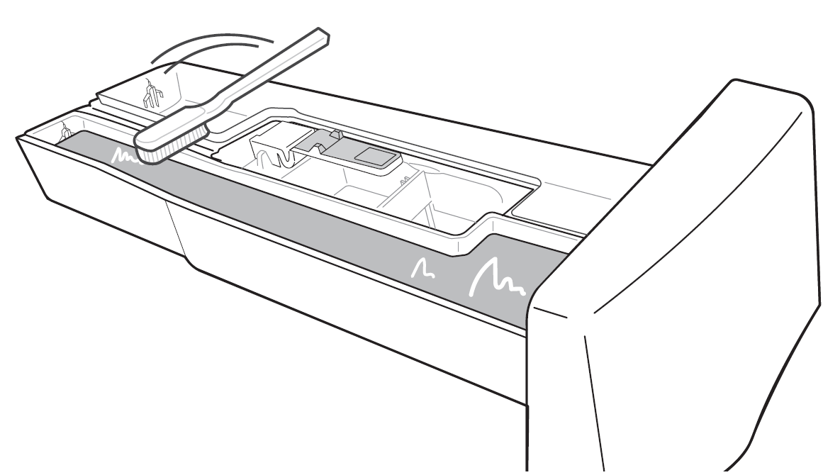

1. Cierre firmemente las cubiertas de los compartimentos ezDispense.

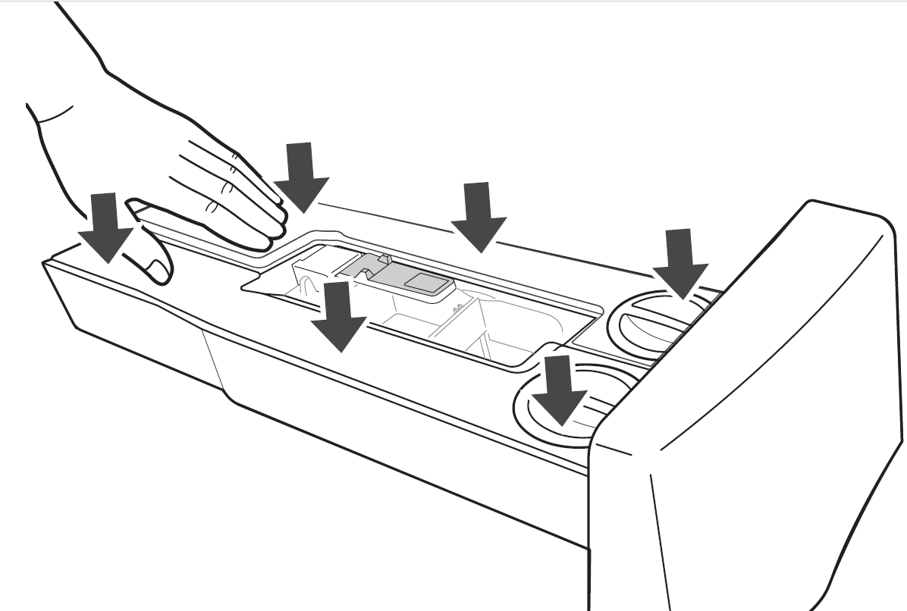

1. Frote hasta eliminar cualquier resto de humedad con una toalla o un paño seco después de limpiar.
2. Reinserte con cuidado el cajón dispensador.

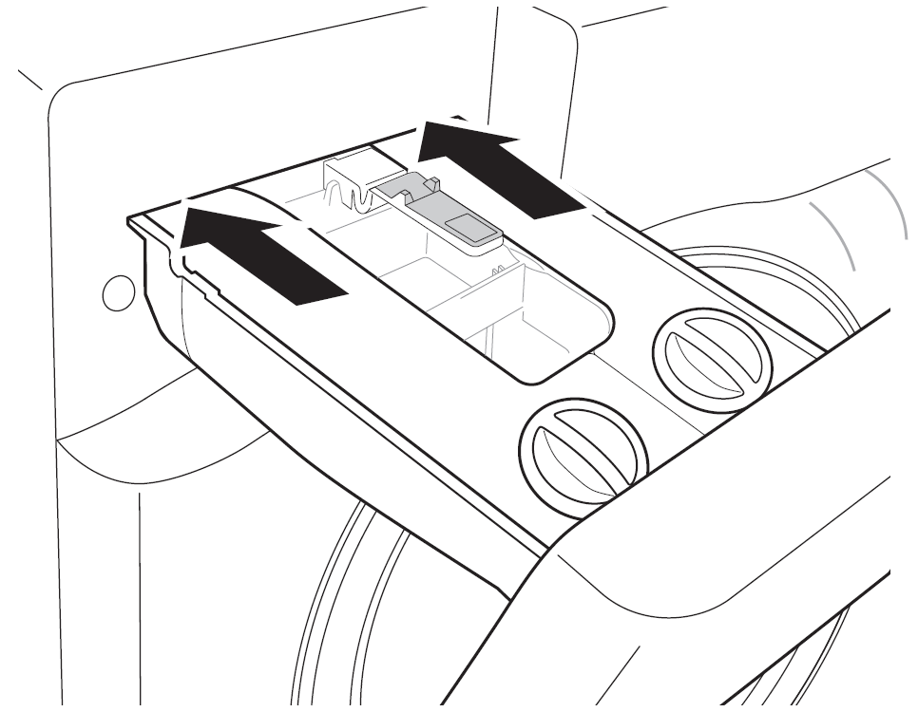

Limpiar el sistema de bombeo ezDispense:

Use esta función para cambiar el tipo de detergente o suavizante. Esta función limpia los restos de detergente o suavizante en el tubo conectado al ezDispense ①.

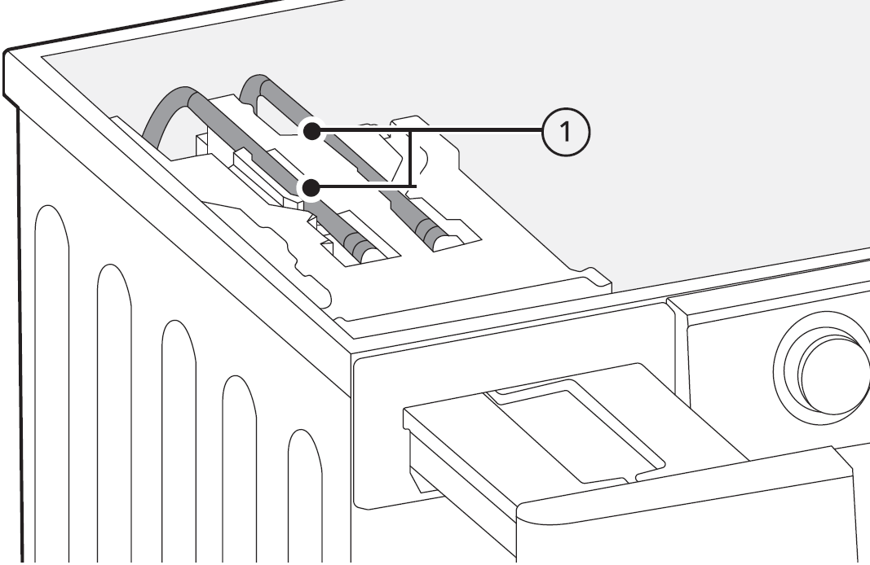

• Ponga en marcha esta función una vez al mes (o con más frecuencia, si es necesario), para eliminar la acumulación de detergente y otros residuos.

• Si no limpia el compartimento ezDispense, quedarán restos de detergente o suavizante en el tubo conectado.

• El uso de esta función podría generar algo de espuma en el tambor.

Pasos a seguir:

1. Llene de agua el compartimento a limpiar hasta la línea MAX.

• Ambos compartimentos pueden ser limpiados al mismo tiempo.

1. Pulse el botón Encendido/Apagado.
2. Pulse y mantenga presionado el botón Centrifugado durante 3 segundos para iniciar la limpieza. Cuando se selecciona esta opción, dcL aparece en la pantalla.
3. Presione Dispensador 1 o Dispensador 2 para seleccionar el compartimento a limpiar.

• Ambos compartimentos pueden ser limpiados al mismo tiempo.

1. Presione el botón Inicio/Pausa. Finaliza esta función en un máximo de 16 minutos.